2020年贵州省黔西南州中考数学试卷
参考答案与试题解析
一、选择题（本题10小题，每题4分，共40分）
1．（4分）2的倒数是（ ）
A．﹣2 B．2 C．﹣ D．
【分析】根据倒数的定义：乘积是1的两数互为倒数． 一般地，a•＝1 （a≠0），就说a（a≠0）的倒数是 ．
【解答】解：2的倒数是，
故选：D．
2．（4分）某市为做好“稳就业、保民生”工作，将新建保障性住房360000套，缓解中低收入人群和新参加工作大学生的住房需求．把360000用科学记数法表示应是（ ）
A．0.36×10⁶ B．3.6×10⁵ C．3.6×10⁶ D．36×10⁵
【分析】科学记数法的表示形式为a×10^{n}的形式，其中1≤|a|＜10，n为整数．确定n的值时，要看把原数变成a时，小数点移动了多少位，n的绝对值与小数点移动的位数相同．
【解答】解：360000＝3.6×10⁵，
故选：B．
3．（4分）如图，由6个相同的小正方体组合成一个立体图形，它的俯视图为（ ）
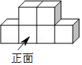
A． B．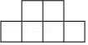
C． D．
【分析】找到从上面看所得到的图形即可．
【解答】解：从上面看可得四个并排的正方形，如图所示：
故选：D．
4．（4分）下列运算正确的是（ ）
A．a³+a²＝a⁵ B．a³÷a＝a³ C．a²•a³＝a⁵ D．（a²）⁴＝a⁶
【分析】直接利用同底数幂的乘除运算法则以及幂的乘方运算法则分别化简得出答案．
【解答】解：A、a³+a²，不是同类项，无法合并，故此选项错误；
B、a³÷a＝a²，故此选项错误；
C、a²•a³＝a⁵，正确；
D、（a²）⁴＝a⁸，故此选项错误；
故选：C．
5．（4分）某学校九年级1班九名同学参加定点投篮测试，每人投篮六次，投中的次数统计如下：4，3，5，5，2，5，3，4，1，这组数据的中位数、众数分别为（ ）
A．4，5 B．5，4 C．4，4 D．5，5
【分析】根据众数及中位数的定义，结合所给数据即可作出判断．
【解答】解：将数据从小到大排列为：1，2，3，3，4，4，5，5，5，
这组数据的中位数为4；众数为5．
故选：A．
6．（4分）如图，将一块三角板的直角顶点放在直尺的一边上，当∠2＝37°时，∠1的度数为（ ）
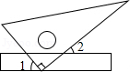
A．37° B．43° C．53° D．54°
【分析】根据平行线的性质，可以得到∠2和∠3的关系，从而可以得到∠3的度数，然后根据∠1+∠3＝90°，即可得到∠1的度数．
【解答】解：∵AB∥CD，∠2＝37°，
∴∠2＝∠3＝37°，
∵∠1+∠3＝90°，
∴∠1＝53°，
故选：C．
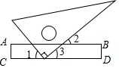
7．（4分）如图，某停车场入口的栏杆AB，从水平位置绕点O旋转到A′B′的位置，已知AO的长为4米．若栏杆的旋转角∠AOA′＝α，则栏杆A端升高的高度为（ ）
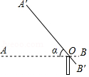
A．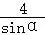米 B．4sinα米 C．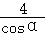米 D．4cosα米
【分析】过点A′作A′C⊥AB于点C，根据锐角三角函数的定义即可求出答案．
【解答】解：过点A′作A′C⊥AB于点C，
由题意可知：A′O＝AO＝4，
∴sinα＝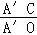，
∴A′C＝4sinα，
故选：B．
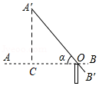
8．（4分）已知关于x的一元二次方程（m﹣1）x²+2x+1＝0有实数根，则m的取值范围是（ ）
A．m＜2 B．m≤2 C．m＜2且m≠1 D．m≤2且m≠1
【分析】根据二次项系数非零及根的判别式△≥0，即可得出关于m的一元一次不等式组，解之即可得出m的取值范围．
【解答】解：∵关于x的一元二次方程（m﹣1）x²﹣2x+1＝0有实数根，
∴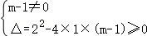，
解得：m≤2且m≠1．
故选：D．
9．（4分）如图，在菱形ABOC中，AB＝2，∠A＝60°，菱形的一个顶点C在反比例函数y═（k≠0）的图象上，则反比例函数的解析式为（ ）
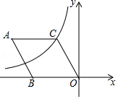
A．y＝﹣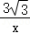 B．y＝﹣ C．y＝﹣ D．y＝
【分析】根据菱形的性质和平面直角坐标系的特点可以求得点C的坐标，从而可以求得k的值，进而求得反比例函数的解析式．
【解答】解：∵在菱形ABOC中，∠A＝60°，菱形边长为2，
∴OC＝2，∠COB＝60°，
∴点C的坐标为（﹣1，），
∵顶点C在反比例函数y═的图象上，
∴＝，得k＝﹣，
即y＝﹣，
故选：B．
10．（4分）如图，抛物线y＝ax²+bx+4交y轴于点A，交过点A且平行于x轴的直线于另一点B，交x轴于C，D两点（点C在点D右边），对称轴为直线x＝，连接AC，AD，BC．若点B关于直线AC的对称点恰好落在线段OC上，下列结论中错误的是（ ）
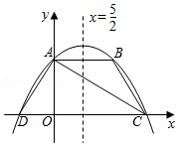
A．点B坐标为（5，4） B．AB＝AD
C．a＝﹣ D．OC•OD＝16
【分析】由抛物线y＝ax²+bx+4交y轴于点A，可得点A的坐标，然后由抛物线的对称性可得点B的坐标，由点B关于直线AC的对称点恰好落在线段OC上，可知∠ACO＝∠ACB，再结合平行线的性质可判断∠BAC＝∠ACB，从而可知AB＝AD；过点B作BE⊥x轴于点E，由勾股定理可得EC的长，则点C坐标可得，然后由对称性可得点D的坐标，则OC•OD的值可计算；由勾股定理可得AD的长，由双根式可得抛物线的解析式，根据以上计算或推理，对各个选项作出分析即可．
【解答】解：∵抛物线y＝ax²+bx+4交y轴于点A，
∴A（0，4），
∵对称轴为直线x＝，AB∥x轴，
∴B（5，4）．
故A无误；
如图，过点B作BE⊥x轴于点E，
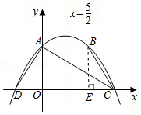
则BE＝4，AB＝5，
∵AB∥x轴，
∴∠BAC＝∠ACO，
∵点B关于直线AC的对称点恰好落在线段OC上，
∴∠ACO＝∠ACB，
∴∠BAC＝∠ACB，
∴BC＝AB＝5，
∴在Rt△BCE中，由勾股定理得：EC＝3，
∴C（8，0），
∵对称轴为直线x＝，
∴D（﹣3，0）
∵在Rt△ADO中，OA＝4，OD＝3，
∴AD＝5，
∴AB＝AD，
故B无误；
设y＝ax²+bx+4＝a（x+3）（x﹣8），
将A（0，4）代入得：4＝a（0+3）（0﹣8），
∴a＝﹣，
故C无误；
∵OC＝8，OD＝3，
∴OC•OD＝24，
故D错误．
综上，错误的只有D．
故选：D．
二、填空题（本题10小题，每题3分，共30分）
11．（3分）把多项式a³﹣4a分解因式，结果是 a（a+2）（a﹣2） ．
【分析】首先提公因式a，再利用平方差进行二次分解即可．
【解答】解：原式＝a（a²﹣4）＝a（a+2）（a﹣2）．
故答案为：a（a+2）（a﹣2）．
12．（3分）若7a^{x}b²与﹣a³b^{y}的和为单项式，则y^{x}＝ 8 ．
【分析】直接利用合并同类项法则进而得出x，y的值，即可得出答案．
【解答】解：∵7a^{x}b²与﹣a³b^{y}的和为单项式，
∴7a^{x}b²与﹣a³b^{y}是同类项，
∴x＝3，y＝2，
∴y^{x}＝2³＝8．
故答案为：8．
13．（3分）不等式组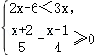的解集为 ﹣6＜x≤13 ．
【分析】首先分别计算出两个不等式的解集，再确定不等式组的解集即可．
【解答】解：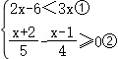，
解①得：x＞﹣6，
解②得：x≤13，
不等式组的解集为：﹣6＜x≤13，
故答案为：﹣6＜x≤13．
14．（3分）如图，在Rt△ABC中，∠C＝90°，点D在线段BC上，且∠B＝30°，∠ADC＝60°，BC＝3，则BD的长度为 2 ．
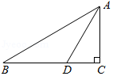
【分析】首先证明DB＝AD＝CD，然后再由条件BC＝3可得答案．
【解答】解：∵∠C＝90°，∠ADC＝60°，
∴∠DAC＝30°，
∴CD＝AD，
∵∠B＝30°，∠ADC＝60°，
∴∠BAD＝30°，
∴BD＝AD，
∴BD＝2CD，
∵BC＝3，
∴CD+2CD＝3，
∴CD＝，
∴DB＝2，
故答案为：2．
15．（3分）如图，正比例函数的图象与一次函数y＝﹣x+1的图象相交于点P，点P到x轴的距离是2，则这个正比例函数的解析式是 y＝﹣2x ．
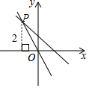
【分析】根据图象和题意，可以得到点P的纵坐标，然后代入一次函数解析式，即可得到点P的坐标，然后代入正比例函数解析式，即可得到这个正比例函数的解析式．
【解答】解：∵点P到x轴的距离为2，
∴点P的纵坐标为2，
∵点P在一次函数y＝﹣x+1上，
∴2＝﹣x+1，得x＝﹣1，
∴点P的坐标为（﹣1，2），
设正比例函数解析式为y＝kx，
则2＝﹣k，得k＝﹣2，
∴正比例函数解析式为y＝﹣2x，
故答案为：y＝﹣2x．
16．（3分）如图，对折矩形纸片ABCD，使AB与DC重合得到折痕EF，将纸片展平，再一次折叠，使点D落到EF上点G处，并使折痕经过点A，已知BC＝2，则线段EG的长度为 ．
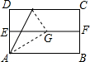
【分析】直接利用翻折变换的性质以及直角三角形的性质得出∠2＝∠4，再利用平行线的性质得出∠1＝∠2＝∠3，进而得出答案．
【解答】解：如图所示：
由题意可得：∠1＝∠2，AN＝MN，∠MGA＝90°，
则NG＝AM，故AN＝NG，
∴∠2＝∠4，
∵EF∥AB，
∴∠4＝∠3，
∴∠1＝∠2＝∠3＝∠4＝×90°＝30°，
∵四边形ABCD是矩形，对折矩形纸片ABCD，使AB与DC重合得到折痕EF，
∴AE＝AD＝BC＝1，
∴AG＝2，
∴EG＝＝，
故答案为：．
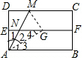
17．（3分）如图，是一个运算程序的示意图，若开始输入x的值为625，则第2020次输出的结果为 1 ．
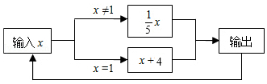
【分析】依次求出每次输出的结果，根据结果得出规律，即可得出答案．
【解答】解：当x＝625时，x＝125，
当x＝125时，x＝25，
当x＝25时，x＝5，
当x＝5时，x＝1，
当x＝1时，x+4＝5，
当x＝5时，x＝1，
…
依此类推，以5，1循环，
（2020﹣2）÷2＝1009，能够整除，
所以输出的结果是1，
故答案为：1
18．（3分）有一人患了流感，经过两轮传染后，共有121人患了流感，每轮传染中平均每人传染了 10 个人．
【分析】设每轮传染中平均每人传染了x人．开始有一人患了流感，第一轮的传染源就是这个人，他传染了x人，则第一轮后共有（1+x）人患了流感；第二轮传染中，这些人中的每个人又传染了x人，则第二轮后共有[1+x+x（x+1）]人患了流感，而此时患流感人数为121，根据这个等量关系列出方程．
【解答】解：设每轮传染中平均每人传染了x人．
依题意，得1+x+x（1+x）＝121，
即（1+x）²＝121，
解方程，得x₁＝10，x₂＝﹣12（舍去）．
答：每轮传染中平均每人传染了10人．
19．（3分）如图图形都是由同样大小的菱形按照一定规律所组成的，其中第①个图形中一共有3个菱形，第②个图形中一共有7个菱形，第③个图形中一共有13个菱形，…，按此规律排列下去，第⑦个图形中菱形的个数为 57 ．
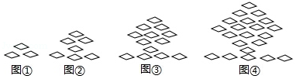
【分析】根据图形的变化规律即可得第⑦个图形中菱形的个数．
【解答】解：第①个图形中一共有3个菱形，即2+1×1＝3；
第②个图形中一共有7个菱形，即3+2×2＝7；
第③个图形中一共有13个菱形，即4+3×3＝13；
…，
按此规律排列下去，
所以第⑦个图形中菱形的个数为：8+7×7＝57．
故答案为：57．
20．（3分）如图，在△ABC中，CA＝CB，∠ACB＝90°，AB＝2，点D为AB的中点，以点D为圆心作圆心角为90°的扇形DEF，点C恰在弧EF上，则图中阴影部分的面积为 ﹣ ．
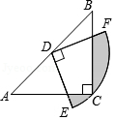
【分析】连接CD，作DM⊥BC，DN⊥AC，证明△DMG≌△DNH，则S_{四边形DGCH}＝S_{四边形DMCN}，求得扇形FDE的面积，则阴影部分的面积即可求得．
【解答】解：连接CD，作DM⊥BC，DN⊥AC．
∵CA＝CB，∠ACB＝90°，点D为AB的中点，
∴DC＝AB＝1，四边形DMCN是正方形，DM＝．
则扇形FDE的面积是：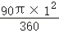＝．
∵CA＝CB，∠ACB＝90°，点D为AB的中点，
∴CD平分∠BCA，
又∵DM⊥BC，DN⊥AC，
∴DM＝DN，
∵∠GDH＝∠MDN＝90°，
∴∠GDM＝∠HDN，
在△DMG和△DNH中，
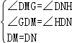，
∴△DMG≌△DNH（AAS），
∴S_{四边形DGCH}＝S_{四边形DMCN}＝．
则阴影部分的面积是：﹣．
故答案为﹣．
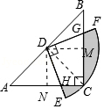
三、解答题（本题6小题，共80分）
21．（12分）（1）计算（﹣2）²﹣|﹣|﹣2cos45°+（2020﹣π）⁰；
（2）先化简，再求值：（+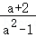）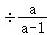，其中a＝﹣1．
【分析】（1）直接利用零指数幂的性质以及特殊角的三角函数值、绝对值的性质分别化简得出答案；
（2）直接将括号里面通分运算进而利用分式的混合运算法则计算得出答案．
【解答】解：（1）原式＝4﹣﹣2×+1
＝4﹣﹣+1
＝5﹣2；

（2）原式＝[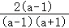+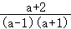]•
＝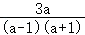•
＝，
当a＝﹣1时，原式＝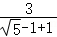＝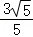．
22．（12分）规定：在平面内，如果一个图形绕一个定点旋转一定的角度α（0°＜α≤180°）后能与自身重合，那么就称这个图形是旋转对称图形，转动的这个角度α称为这个图形的一个旋转角．例如：正方形绕着两条对角线的交点O旋转90°或180°后，能与自身重合（如图1），所以正方形是旋转对称图形，且有两个旋转角．
根据以上规定，回答问题：
（1）下列图形是旋转对称图形，但不是中心对称图形的是 B ；
A．矩形
B．正五边形
C．菱形
D．正六边形
（2）下列图形中，是旋转对称图形，且有一个旋转角是60度的有： （1）（3）（5） （填序号）；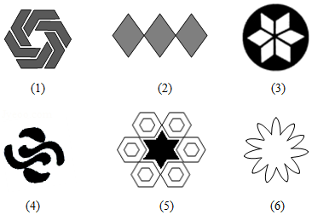
（3）下列三个命题：①中心对称图形是旋转对称图形；②等腰三角形是旋转对称图形；③圆是旋转对称图形．
其中真命题的个数有 C 个；
A．0
B．1
C．2
D．3
（4）如图2的旋转对称图形由等腰直角三角形和圆构成，旋转角有45°，90°，135°，180°，将图形补充完整．
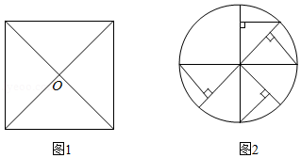
【分析】（1）根据旋转图形，中心对称图形的定义判断即可．
（2）旋转对称图形，且有一个旋转角是60度判断即可．
（3）根据旋转图形的定义判断即可．
（4）根据要求画出图形即可．
【解答】解：（1）是旋转图形，不是中心对称图形是正五边形，
故选B．
（2）是旋转对称图形，且有一个旋转角是60度的有（1）（3）（5）．
故答案为（1）（3）（5）．
（3）命题中①③正确，
故选C．
（4）图形如图所示：
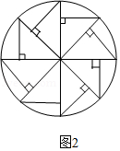
23．（14分）新学期，某校开设了“防疫宣传”“心理疏导”等课程．为了解学生对新开设课程的掌握情况，从八年级学生中随机抽取了部分学生进行了一次综合测试．测试结果分为四个等级：A级为优秀，B级为良好，C级为及格，D级为不及格．将测试结果绘制了如图两幅不完整的统计图．根据统计图中的信息解答下列问题：
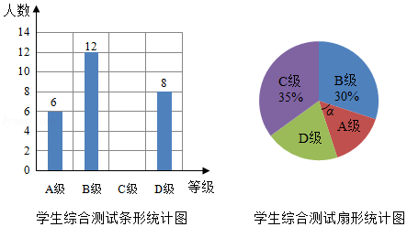
（1）本次抽样测试的学生人数是 40 名；
（2）扇形统计图中表示A级的扇形圆心角α的度数是 54° ，并把条形统计图补充完整；
（3）该校八年级共有学生500名，如果全部参加这次测试，估计优秀的人数为 75人 ；
（4）某班有4名优秀的同学（分别记为E、F、G、H，其中E为小明），班主任要从中随机选择两名同学进行经验分享．利用列表法或画树状图法，求小明被选中的概率．
【分析】（1）由题意可得本次抽样测试的学生人数是：12÷30%＝40（人），
（2）首先可求得A级人数的百分比，继而求得∠α的度数，然后补出条形统计图；
（3）根据A级人数的百分比，列出算式即可求得优秀的人数；
（4）首先根据题意画出树状图，然后由树状图求得所有等可能的结果与选中小明的情况，再利用概率公式即可求得答案．
【解答】解：（1）本次抽样测试的学生人数是：12÷30%＝40（人）；
（2）∵A级的百分比为：×100%＝15%，
∴∠α＝360°×15%＝54°；
C级人数为：40﹣6﹣12﹣8＝14（人）．
如图所示：
（3）500×15%＝75（人）．
故估计优秀的人数为 75人；
（4）画树状图得：
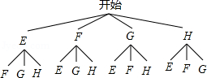
∵共有12种等可能的结果，选中小明的有6种情况，
∴选中小明的概率为．
故答案为：40；54°；75人．
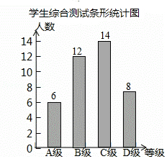
24．（14分）随着人们“节能环保，绿色出行”意识的增强，越来越多的人喜欢骑自行车出行，也给自行车商家带来商机．某自行车行经营的A型自行车去年销售总额为8万元．今年该型自行车每辆售价预计比去年降低200元．若该型车的销售数量与去年相同，那么今年的销售总额将比去年减少10%，求：
（1）A型自行车去年每辆售价多少元？
（2）该车行今年计划新进一批A型车和新款B型车共60辆，且B型车的进货数量不超过A型车数量的两倍．已知A型车和B型车的进货价格分别为1500元和1800元，计划B型车销售价格为2400元，应如何组织进货才能使这批自行车销售获利最多？
【分析】（1）设去年A型车每辆售价x元，则今年售价每辆为（x﹣200）元，由卖出的数量相同建立方程求出其解即可；
（2）设今年新进A型车a辆，则B型车（60﹣a）辆，获利y元，由条件表示出y与a之间的关系式，由a的取值范围就可以求出y的最大值．
【解答】解：（1）设去年A型车每辆售价x元，则今年售价每辆为（x﹣200）元，由题意，得
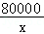＝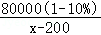，
解得：x＝2000．
经检验，x＝2000是原方程的根．
答：去年A型车每辆售价为2000元；
（2）设今年新进A型车a辆，则B型车（60﹣a）辆，获利y元，由题意，得
y＝（1800﹣1500）a+（2400﹣1800）（60﹣a），
y＝﹣300a+36000．
∵B型车的进货数量不超过A型车数量的两倍，
∴60﹣a≤2a，
∴a≥20．
∵y＝﹣300a+36000．
∴k＝﹣300＜0，
∴y随a的增大而减小．
∴a＝20时，y_{有最大值}
∴B型车的数量为：60﹣20＝40辆．
∴当新进A型车20辆，B型车40辆时，这批车获利最大．
25．（12分）古希腊数学家毕达哥拉斯认为：“一切平面图形中最美的是圆”．请研究如下美丽的圆．如图，线段AB是⊙O的直径，延长AB至点C，使BC＝OB，点E是线段OB的中点，DE⊥AB交⊙O于点D，点P是⊙O上一动点（不与点A，B重合），连接CD，PE，PC．
（1）求证：CD是⊙O的切线；
（2）小明在研究的过程中发现是一个确定的值．回答这个确定的值是多少？并对小明发现的结论加以证明．
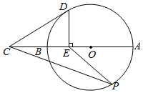
【分析】（1）连接OD、DB，由已知可知DE垂直平分OB，则DB＝DO，再由圆的半径相等，可得DB＝DO＝OB，即△ODB是等边三角形，则∠BDO＝60°，再由等腰三角形的性质及三角形的外角性质可得∠CDB＝30°，从而可得∠ODC＝90°，按照切线的判定定理可得结论；
（2）连接OP，先由已知条件得OP＝OB＝BC＝2OE，再利用两组边成比例，夹角相等来证明△OEP∽△OPC，按照相似三角形的性质得出比例式，则可得答案．
【解答】解：（1）连接OD、DB，
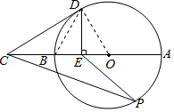
∵点E是线段OB的中点，DE⊥AB交⊙O于点D，
∴DE垂直平分OB，
∴DB＝DO．
∵在⊙O中，DO＝OB，
∴DB＝DO＝OB，
∴△ODB是等边三角形，
∴∠BDO＝∠DBO＝60°，
∵BC＝OB＝BD，且∠DBE为△BDC的外角，
∴∠BCD＝∠BDC＝∠DBO．
∵∠DBO＝60°，
∴∠CDB＝30°．
∴∠ODC＝∠BDO+∠BDC＝60°+30°＝90°，
∴CD是⊙O的切线；
（2）答：这个确定的值是．
连接OP，如图：
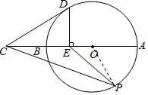
由已知可得：OP＝OB＝BC＝2OE．
∴＝＝，
又∵∠COP＝∠POE，
∴△OEP∽△OPC，
∴＝＝．
26．（16分）已知抛物线y＝ax²+bx+6（a≠0）交x轴于点A（6，0）和点B（﹣1，0），交y轴于点C．
（1）求抛物线的解析式和顶点坐标；
（2）如图（1），点P是抛物线上位于直线AC上方的动点，过点P分别作x轴、y轴的平行线，交直线AC于点D，E，当PD+PE取最大值时，求点P的坐标；
（3）如图（2），点M为抛物线对称轴l上一点，点N为抛物线上一点，当直线AC垂直平分△AMN的边MN时，求点N的坐标．
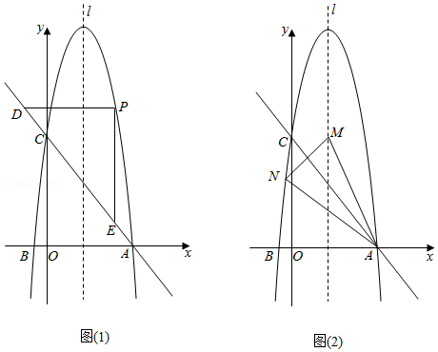
【分析】（1）将点A，B坐标代入抛物线解析式中，解方程组即可得出结论；
（2）先求出OA＝OC＝6，进而得出∠OAC＝45°，进而判断出PD＝PE，即可得出当PE的长度最大时，PE+PD取最大值，设出点E坐标，表示出点P坐标，建立PE＝﹣t²+6t＝﹣（t﹣3）²+9，即可得出结论；
（3）先判断出NF∥x轴，进而求出点N的纵坐标，即可建立方程求解得出结论．
【解答】解：（1）∵抛物线y＝ax²+bx+6经过点A（6，0），B（﹣1，0），
∴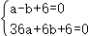，
∴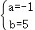，
∴抛物线的解析式为y＝﹣x²+5x+6＝﹣（x﹣）²+，
∴抛物线的解析式为y＝﹣x²+5x+6，顶点坐标为（，）；

（2）由（1）知，抛物线的解析式为y＝﹣x²+5x+6，
∴C（0，6），
∴OC＝6，
∵A（6，0），
∴OA＝6，
∴OA＝OC，
∴∠OAC＝45°，
∵PD平行于x轴，PE平行于y轴，
∴∠DPE＝90°，∠PDE＝∠DAO＝45°，
∴∠PED＝45°，
∴∠PDE＝∠PED，
∴PD＝PE，
∴PD+PE＝2PE，
∴当PE的长度最大时，PE+PD取最大值，
∵A（6，0），C（0，6），
∴直线AC的解析式为y＝﹣x+6，
设E（t，﹣t+6）（0＜t＜6），则P（t，﹣t²+5t+6），
∴PE＝﹣t²+5t+6﹣（﹣t+6）＝﹣t²+6t＝﹣（t﹣3）²+9，
当t＝3时，PE最大，此时，﹣t²+5t+6＝12，
∴P（3，12）；

（3）如图（2），设直线AC与抛物线的对称轴l的交点为F，连接NF，
∵点F在线段MN的垂直平分线AC上，
∴FM＝FN，∠NFC＝∠MFC，
∵l∥y轴，
∴∠MFC＝∠OCA＝45°，
∴∠MFN＝∠NFC+∠MFC＝90°，
∴NF∥x轴，
由（2）知，直线AC的解析式为y＝﹣x+6，
当x＝时，y＝，
∴F（，），
∴点N的纵坐标为，
设N的坐标为（m，﹣m²+5m+6），
∴﹣m²+5m+6＝，解得，m＝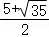或m＝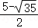，
∴点N的坐标为（，）或（
